DOCENTE | -Yasmin Sepúlveda.
ESTUDIANTE
CURSO | 401-402 | FECHA ENTREGA
CORREO | ysepulvedab@educacionbogota.edu.co

¿Cuánto pesa un elefante adulto?

¿Qué tipo de animales son?

GUIA#2. SEMANA 2. ESPAÑOL

RECUERDA

El texto expositivo se usa para explicar o hablar de un tema para que los demás lo conozcan. Ejemplo si fuera un texto sobre canguros este explicaría ¿qué hace este animal?, ¿dónde vive?,¿Cómo es físicamente? ¿que comen?, para que la persona que lee se informe sobre ellos.
INTRODUCCIÓN
Es donde se presenta el tema.
DESARROLLO. Donde se expone, explica ejemplifica o informa el tema

ESTRUCTURA DEL TEXTO EXPOSITIVO

‘
CONCLUSIÓN.
Es donde se sintetiza el tema.

1. Lee el siguiente texto.
EL ELEFANTE.

Los elefantes son los animales terrestres más grandes del planeta, una cría de elefante pesa al nacer unos 20 kg y cuando alcanza la edad adulta puede llegar a pesar 7.500 kg, otra particularidad de estos animales son sus grandes orejas que les permiten regular su temperatura. Los elefantes se alimentan principalmente de hierbas y árboles, pueden ingerir más de 200 kg de estos alimentos al día. Los elefantes tienen un aproximado de vida entre 60 y 70 años de edad.
Los elefantes son animales muy sociables y conviven en manadas de unos 20 o 30 miembros que son conducidos por un elefante hembra denominada matriarca. Debido a su gran tamaño, los elefantes no pueden saltar ni correr. La velocidad máxima que alcanzan caminando es de 7 km/h.

2. completa el organizador gráfico con las características del elefante. Realizar las actividades en el cuaderno.

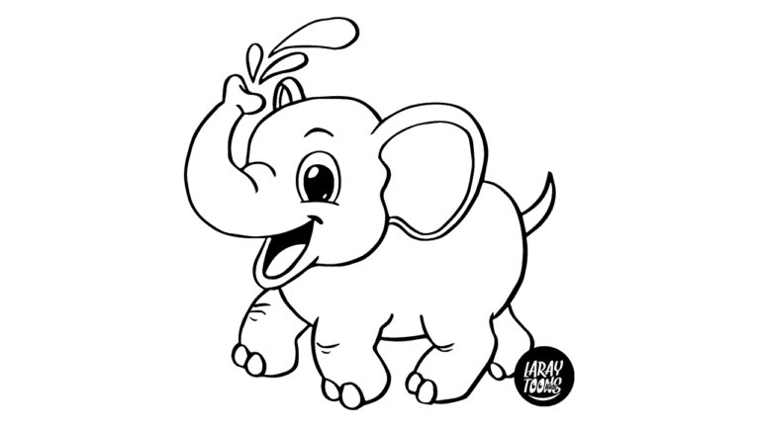
Tienen unas orejas grandes que les permiten:

¿Qué velocidad pueden alcanzar?

‘

‘

‘

3. Busca el significado de las palabras nuevas del texto.
Crías. Particularidad.
. Regular. Ingerir
. Matriarcas sociable
Aproximar manadas

4. Escribe un texto expositivo y señala sus partes o estructura.

5. Realiza lectura a diario teniendo en cuenta el registro en el lectómetro, (Cantidad de palabras leídas por minuto). Firmado por el padre de familia.

NOTA: RESOLVER LAS ACTIVIDADES EN EL CUADERNO, RECUERDA ESCANEAR Y ENVIAR ESTE TRABAJO DESARROLLADO AL CORREO QUE APARECE EN LA PARTE SUPERIOR.

